|  |  |
| --- | --- |
|  | **Министерство образования и науки Российской Федерации**  **Федеральное государственное бюджетное образовательное учреждение высшего образования**  **«Московский государственный технический университет имени Н.Э. Баумана**  **(национальный исследовательский университет)» (МГТУ им. Н.Э. Баумана)** |

ФАКУЛЬТЕТ «Информатика и системы управления»

КАФЕДРА «Теоретическая информатика и компьютерные технологии»

РАСЧЕТНО-ПОЯСНИТЕЛЬНАЯ ЗАПИСКА К КУРСОВОЙ РАБОТЕ

ПО КУРСУ: «База данных»

***НА ТЕМУ:***

**«**Веб-приложение системы рекомендаций фильмов**»**

Студент ИУ9-52Б **Нгуен Т.Д**

(Ф.И.О) (Подпись, дата)

Руководитель курсового проекта **Синявин А. В.**

(Ф.И.О) (Подпись, дата)

# Министерство науки и высшего образования Российской Федерации

**Федеральное государственное бюджетное образовательное учреждение высшего образования**

# «Московский государственный технический университет имени Н.Э. Баумана» (национальный исследовательский университет)

УТВЕРЖДАЮ

Заведующий кафедрой ИУ-9 (Индекс)

И.П. Иванов (И.О.Фамилия)

« » 2021 г.

# З А Д А Н И Е

**на выполнение курсовой работы**

по дисциплине : «База данных»

Тема курсовой работы: Веб-приложение системы рекомендаций фильмов

Студент : Нгуен Тхань Дат ИУ9-62б

График выполнения проекта: 25% к 4 нед., 50% к 8 нед., 75% к 11 нед., 100% к 14 нед.

## Техническое задание

Этап 1: Определитесь с технологиями веб-разработки, выбрав систему управления базами данных и основной алгоритм, используемый в рекомендательных системах..

Этап 2: Разработка базы данных, создание запросов к базе данных для будущих работ.

Этап 3: Разработка пользовательских интерфейсов для веб-приложений с помощью React framework.

Этап 4: Реализация алгоритма рекомендации с подготовленной базой данных на сервере веб-приложений..

## Оформление курсовой работы

* 1. Расчетно-пояснительная записка на 25 листах формата А4.
  2. Перечень графического материала (плакаты, схемы, чертежи и т.п.)

Дата выдачи задания « » 2021 г.

1. Введение
   1. Система рекомендаций фильмов

Этот проект представляет собой систему рекомендаций фильмов, которая с помощью математических уравнений дает список фильмов, которые пользователю может понравиться смотреть. Система не только рекомендуется, но также помогает пользователям смотреть трейлер любого фильма, который они ищут, а также предоставляет много информации, такой как рейтинг IMDB, жанры, обзоры, актеры и т. Д. смотреть фильм, в конечном итоге спрашивать друзей и семью о предложениях, цель этого приложения - предоставить пользователю выбор фильмов, которые они могут захотеть посмотреть. Рекомендации по фильмам составляются с помощью сложных математических уравнений, чтобы попытаться определить, какие фильмы, скорее всего, понравятся пользователю, и дать им высокую оценку. Проект представляет собой приложение с простой навигацией, которое позволит пользователю искать фильмы, оценивать фильмы и получать рекомендации по фильмам на основе определенных критериев.

* 1. Цель проекта

Цель этого проекта - разработать систему рекомендаций, которая может узнать о своих пользователях и предоставить им набор фильмов, которые им, скорее всего, понравятся. Кроме того, помогите пользователям легче находить новые фильмы и сохранять список своих (не) любимых фильмов. Цель состоит в том, чтобы предоставить пользователю как пользовательские рекомендации, так и рекомендации на основе фильмов. Цель состоит в том, чтобы иметь приложение с простой навигацией, позволяющее пользователям легко перемещаться.

* 1. Обзорный подход

Этот проект будет основан на Javascript, поэтому большая часть вычислений будет производиться на Javascript. Он будет использовать SQL для хранения и извлечения данных. The front-end (или пользовательские интерфейсы) разработан с использованием React[1], а the back-end (или сервер) - с помощью Express[2]. Обе они являются популярными библиотеками для веб-разработки на Node.JS. Используемая система управления базами данных (СУБД) - SQL Server 2019. Алгоритм, используемый для рекомендательной системы под названием Matrix Factorization, который представляет собой класс алгоритмов Collaborative Filtering(CF), используемых в рекомендательных системах.

* 1. Использование технологий

Чтобы облегчить пользователю поиск фильмов, система позволяет смотреть трейлеры любых фильмов напрямую, без перехода на новую страницу. С помощью Youtube API[3] наша система получает видео высокого качества (почти с разрешением 1440p или 1080p) из базы данных Youtube и воспроизводит их без перенаправления на страницу Youtube. Не только трейлеры к фильмам, афиши и описания фильмов имеют решающее значение. Поблагодарить themoviedb[4], которые предоставили большое количество качественных постеров с фильмами через свой API. И последнее, но не менее важное: нам нужна вся информация о фильмах, такая как название, актеры, жанры, рейтинги ... Особая благодарность IMDb Corp.[5] для предоставленной всей этой информации точной и достоверной.

* 1. Примечание

В условиях ограничений по времени и объему памяти оборудования, сохранение информации всех созданных фильмах невозможно. Таким образом, в этом проекте сохраняется информация только о фильмах, созданных за последние 10 лет (2010-2020).

1. Методология
   1. Описание алгоритма Matrix Factorization

Collaborative filtering[6] - это метод, используемый рекомендательными системами. Этот метод автоматического прогнозирования (filtering) интересов пользователя путем сбора информации о предпочтениях или вкусовых предпочтениях многих пользователей (Collaborating).

Matrix Factorization - это класс алгоритмов Collaborative filtering. Этот метод стал широко известен благодаря своей эффективности, как сообщил Simon Funk[7].

Matrix Factorization - это способ создания скрытых функций при умножении двух разных типов сущностей. Collaborative filtering - это применение матричной факторизации для определения взаимосвязи между «элементами» и «пользователями». В нашей задаче «элементы» будут известны как «фильмы». С вводом оценок пользователей по элементам мы хотели бы предсказать, как пользователи будут оценивать элементы, чтобы пользователи могли получить рекомендацию на основе прогноза.

Посмотрим на пример, у нас есть таблица рейтинга клиентов, состоящая из 5 пользователей и 5 фильмов, а рейтинги являются целыми числами от 1 до 5, матрица представлена в таблице ниже.

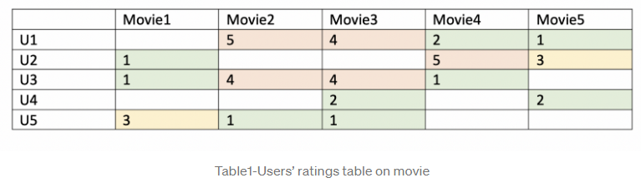

Поскольку не каждый пользователь ставит оценки всем фильмам, в матрице много пропущенных значений, что приводит к разреженной матрице. Следовательно, нулевые значения, не предоставленные пользователями, будут заполнены 0, так что заполненные значения будут предоставлены для умножения. С помощью матричной факторизации мы можем обнаружить эти скрытые особенности, чтобы сделать прогноз на основе рейтинга с учетом сходства предпочтений и взаимодействий пользователей.

С момента первоначальной работы Simon Funk[7] было предложено множество подходов к матричной факторизации. Такой как Funk MF[8], SVD++[9], Asymmetric SVD++[10], Hybrid MF[11], Deep learning MF[12], … В этом проекте я выбрал очень простой метод в поле машинного обучения с именем gradient descent[13], цель которого - найти локальный минимум разницы.

Сначала определен набор пользователей (U), элементов (D), R = |U| и |D|. Матрица |U| * |D| включает в себя все оценки, выставленные пользователями. Цель состоит в том, чтобы обнаружить K скрытых функций. Учитывая ввод двух матриц-матриц P (|U|*k) и Q (|D|*k), он сгенерирует результат продукта R. Матрица P представляет связь между пользователем и функциями, а матрица Q представляет связь между элементом и функциями. Мы можем получить прогноз рейтинга элемента путем вычисления скалярного произведения двух векторов, соответствующих Pi и Pj.

$$R ≈P* Q^{T}= \tilde{R}$$

$${\tilde{R}}_{ij}= P_{i}^{T}Q_{j}= \sum_{k=1}{P_{ik}Q_{kj}}$$

Мы определили "error" функцию, которая представляет собой разницу между реальным значением и прогнозируемым значением.

$$E_{ij}^{2}={(R_{ij}- {\tilde{R}}_{ij})}^{2}={(R_{ij}- \sum_{k=1}{P_{ik}Q_{kj})}}^{2}$$

Наша задача - обновить матрицы P, Q, чтобы минимизировать значение “error” функции. Градиент может минимизировать это значение, и поэтому мы дифференцируем приведенное выше уравнение по отношению к этим двум переменным отдельно.

$$\frac{∂}{∂P_{ik}}E_{ij}^{2}= -2\left(R_{ij}-{\tilde{R}}_{ij}\right)\left(Q_{kj}\right)= -2E_{ij}Q_{kj}$$

$$\frac{∂}{∂Q_{kj}}E_{ij}^{2}= -2\left(R_{ij}-{\tilde{R}}_{ij}\right)\left(P_{ik}\right)= -2E_{ij}P_{ik}$$

Из градиента математическая формула может быть обновлена как для $P_{ik}$, так и для $Q_{kj}$. α - это шаг для достижения минимума при вычислении градиента, а α обычно устанавливается с небольшим значением.

$$P_{ik}^{'}= P_{ik}+ α\frac{∂}{∂P_{ik}}E_{ij}^{2}= P_{ik}+2αE_{ij}Q_{kj}$$

$$Q_{kj}^{'}= Q_{kj}+ α\frac{∂}{∂Q_{kj}}E_{ij}^{2}= Q_{kj}+2αE_{ij}P_{ik}$$

Из приведенного выше уравнения, $P_{ik}^{'}$ и $Q_{kj}^{'}$ могут обновляться с помощью итераций до тех пор, значение “error” достигнет своя минимума.

* 1. Реализация алгоритма

Кода из проекта:

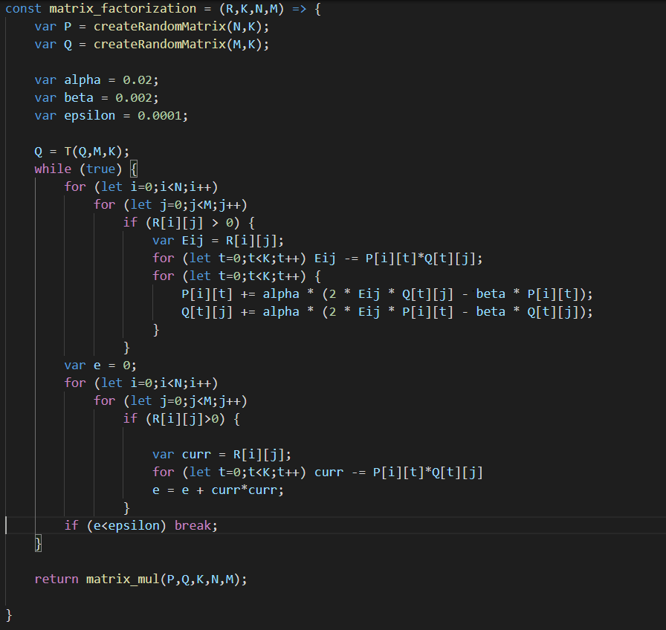

Посмотрим небольшой пример проверки исправления алгоритма. Приведены данные рейтинговых оценок 3 пользователей 6 фильмов (оценка от 0 до 10, оценка 0 означает, что пользователи еще не знали этот фильм )

|  |  |  |  |  |  |  |
| --- | --- | --- | --- | --- | --- | --- |
|  | Movie 1 | Movie 2 | Movie 3 | Movie 4 | Movie 5 | Movie 6 |
| User 1 | 8 | 7 | 7 | 0 | 0 | 6 |
| User 2 | 0 | 6 | 7 | 3 | 7 | 0 |
| User 3 | 6 | 0 | 4 | 2 | 9 | 4 |

Прогнозируемая матрица генерируется ниже. Матрица прогнозов имеет аналогичный результат с истинными значениями, а оценки 0 заменяются прогнозом, основанным на аналогичных предпочтениях пользователей в отношении фильмов.

|  |  |  |  |  |  |  |
| --- | --- | --- | --- | --- | --- | --- |
|  | Movie 1 | Movie 2 | Movie 3 | Movie 4 | Movie 5 | Movie 6 |
| User 1 | 8.001952 | 7.000869 | 6.99874 | 3.91094 | 8.87168 | 5.99512 |
| User 2 | 7.13439 | 5.99828 | 6.99650 | 3.00044 | 7.00008 | 3.92563 |
| User 3 | 5.99604 | 5.21907 | 4.00086 | 1.99841 | 8.99678 | 4.00256 |

Так, в примере, User1 не знал(a) Movie5, на основе предсказания результата нашего алгоритма, ему(ей) может понравиться этот фильм с довольно высокой оценкой (≈ 8,87/10).

Примечание: Поскольку в алгоритме используется метод машинного обучения, это означает использование более количества данных, получение более точного результата.

1. Обзор пользовательских интерфейсов
   1. Описание всех функций пользовательского интерфейса

Пользовательские интерфейсы (UI) нашей системы, разработанные с использованием React. По сути, UI содержит несколько компонентов, отображающих информацию. По сути, компоненты - это многоразовые пользовательские интерфейсы, которые позволяют разделить приложение на отдельные блоки, которые действуют независимо друг от друга. Компоненты принимают произвольный ввод с данными (props) и возвращают элемент React, чтобы объявить, что должно появиться на экране. Они могут взаимодействовать с другими компонентами через props для создания сложного пользовательского интерфейса.

Пользователи могут войти в систему, если у них была зарегистрированная учетная запись, в противном случае они могут зарегистрироваться для новой.

Пользователи могут искать любой фильм по ключевому слову. После того, как пользователи выбрали фильм, система покажет им всю информацию о нем. Пользователь может поставить оценку этому фильму или добавить его в свой сохраненный список. Система использует эту оценку для рекомендации новых фильмов, которые отображаются на главной странице.

* 1. Особенности пользовательского интерфейса

Главная страница, когда пользователь не авторизовался. Один из самых популярных фильмов показал свою информацию и трейлер. Пользователь может войти в свою учетную запись, нажав кнопку «Sign in» в правом верхнем углу.

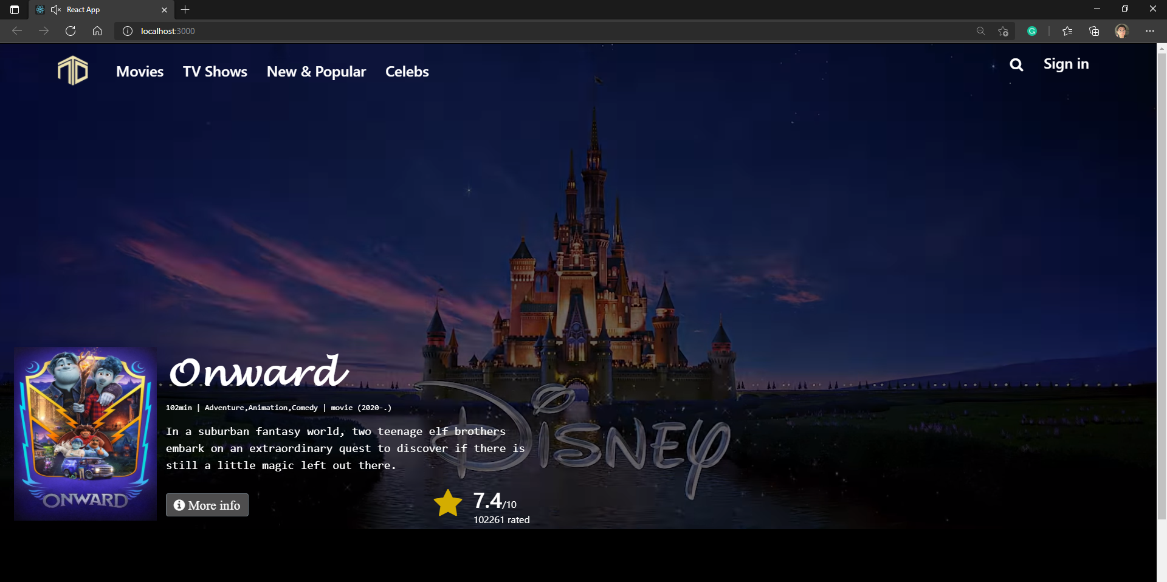

Интерфейс входа и регистрации. Если у пользователей еще нет учетной записи, они могут зарегистрировать новую.

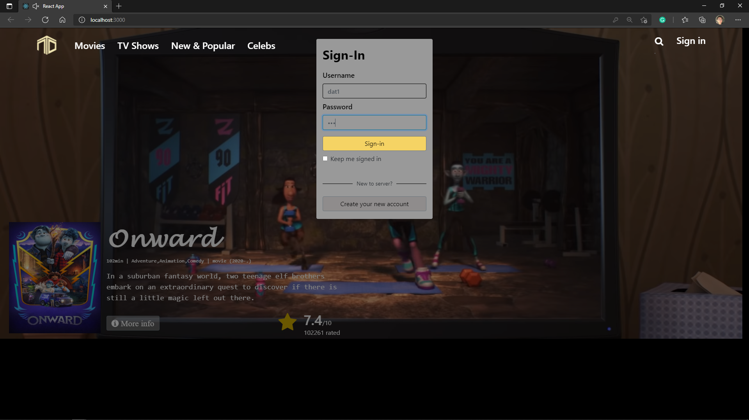

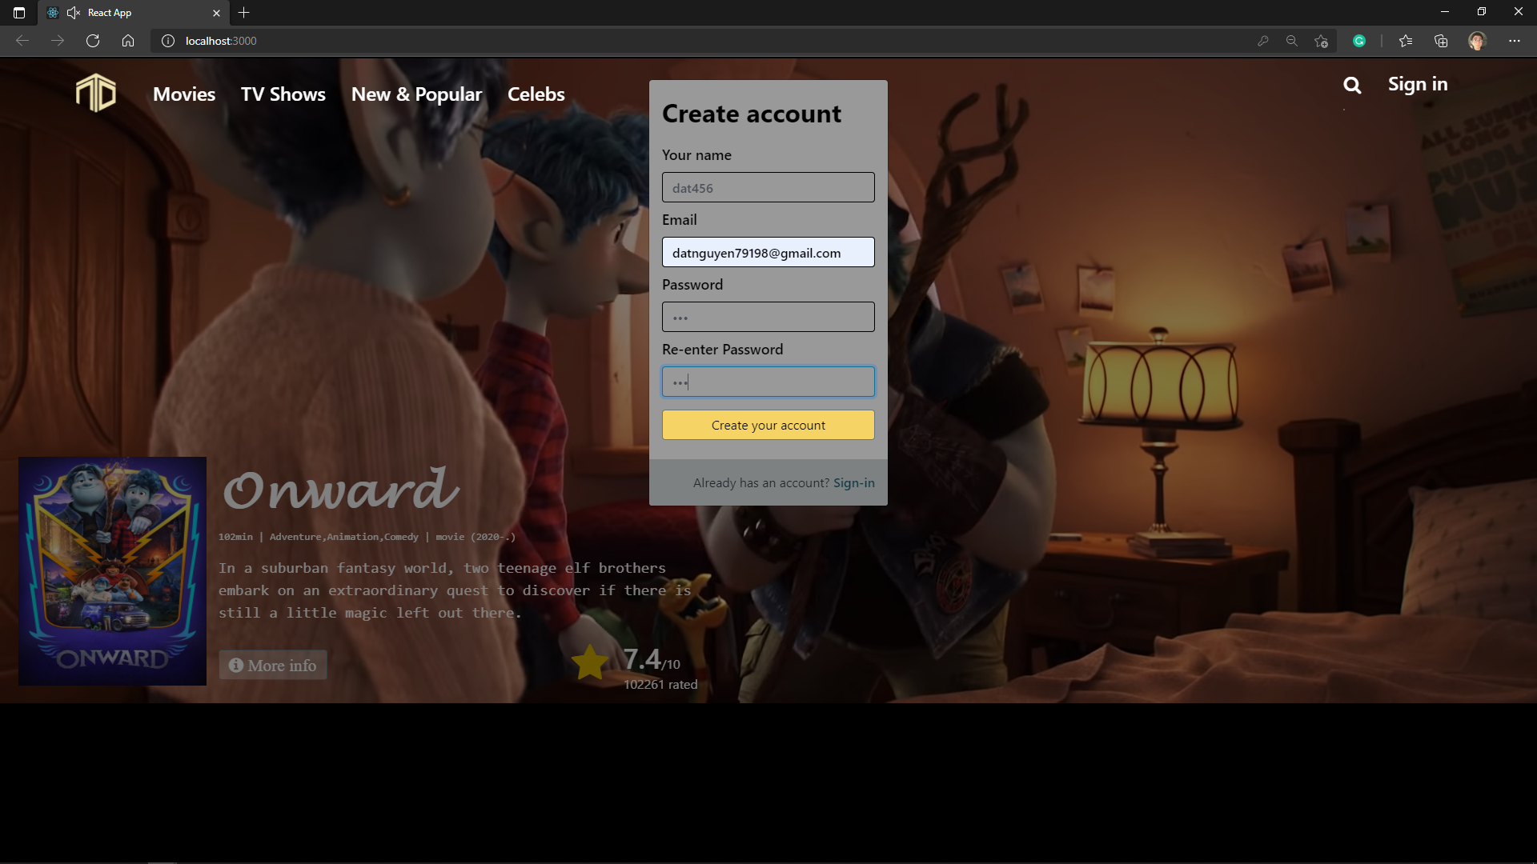

Главная страница после того, пользователи войдут в свою учетную запись. Они также могут выйти, нажав кнопку в правом верхнем углу. Под фильмом на верхней главной странице находятся списки фильмов, рекомендованных сервером для отдельного пользователя (3 списка, в каждом списке 21 рекомендованный фильм ) и их список сохраненных фильмов.

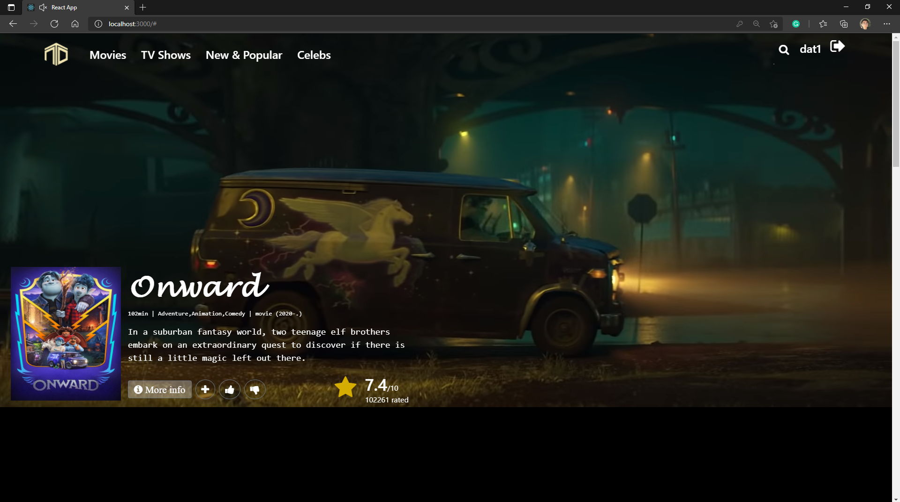

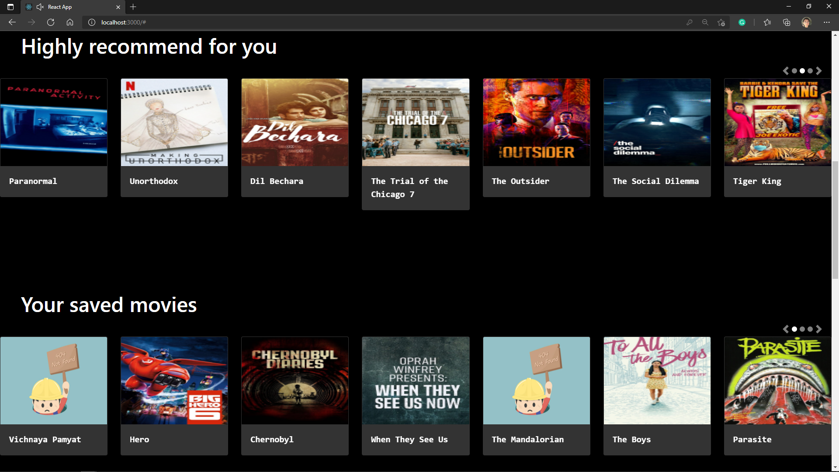

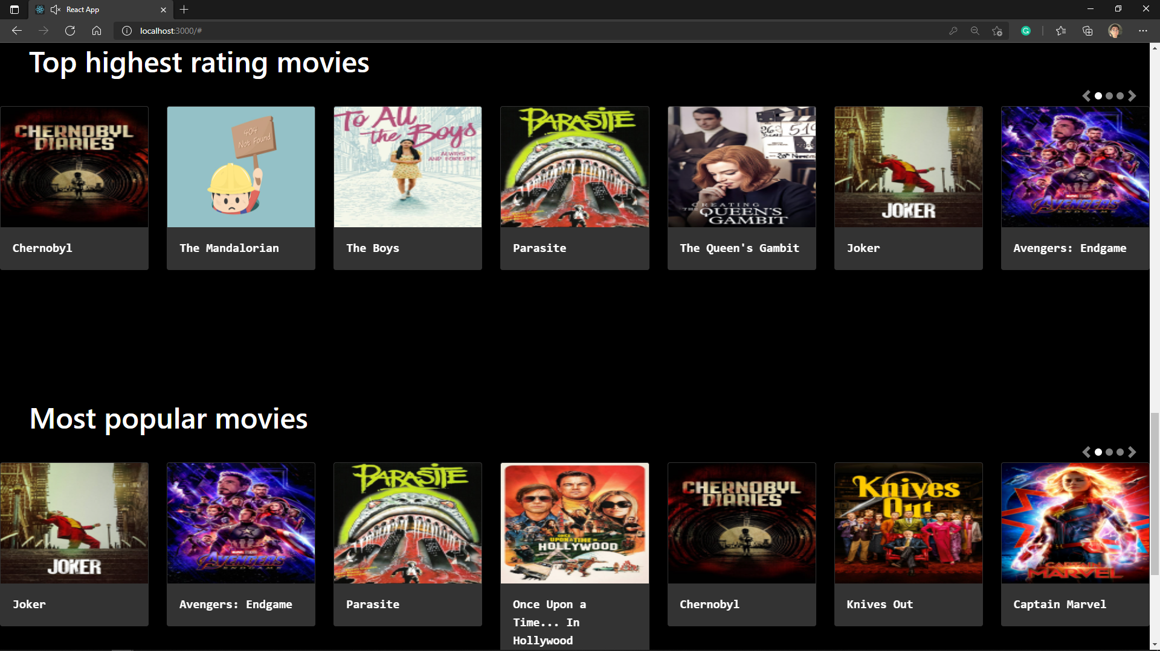

Система не только рекомендует, но и помогает пользователю найти фильм, который он ищет. Если щелкнуть символ “Лупа" вверху и ввести полное имя или ключевое слово, система выдаст результаты, как показано ниже.

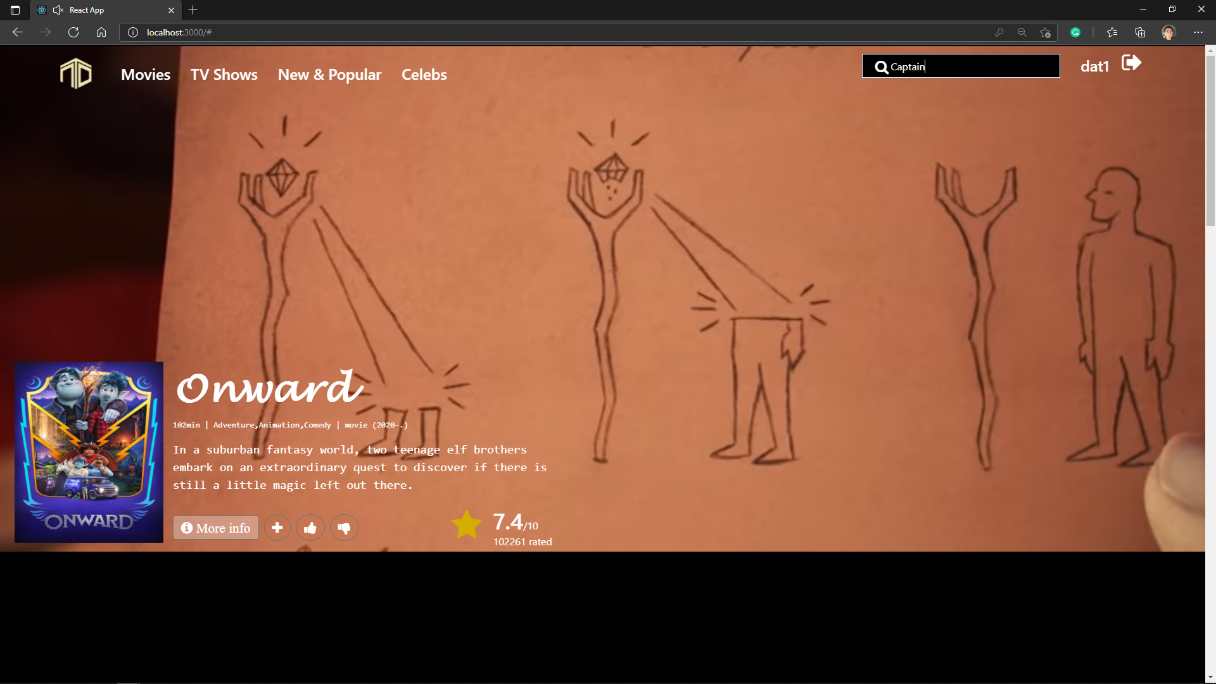

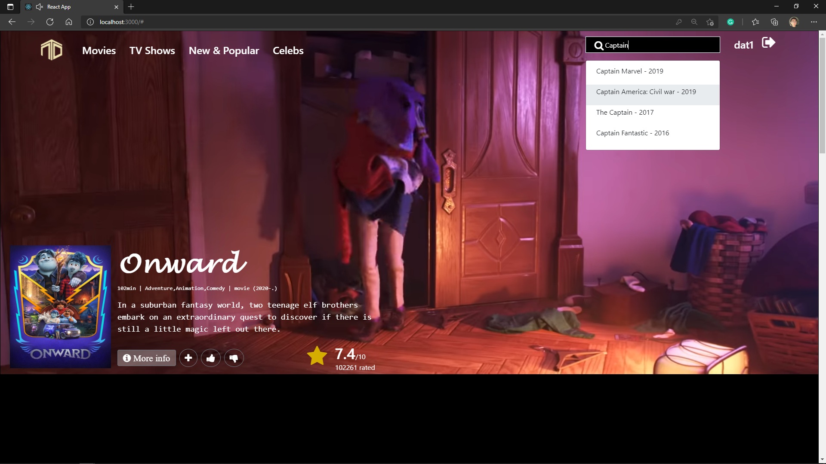

Когда пользователь хочет увидеть дополнительную информацию о каком-либо фильме, щелкнув по нему, появится интерфейс, показанный ниже. Там пользователь может найти его информацию, трейлер. Кроме того, пользователи могут добавить этот фильм в свой сохраненный список и указать рейтинг для этого фильма.

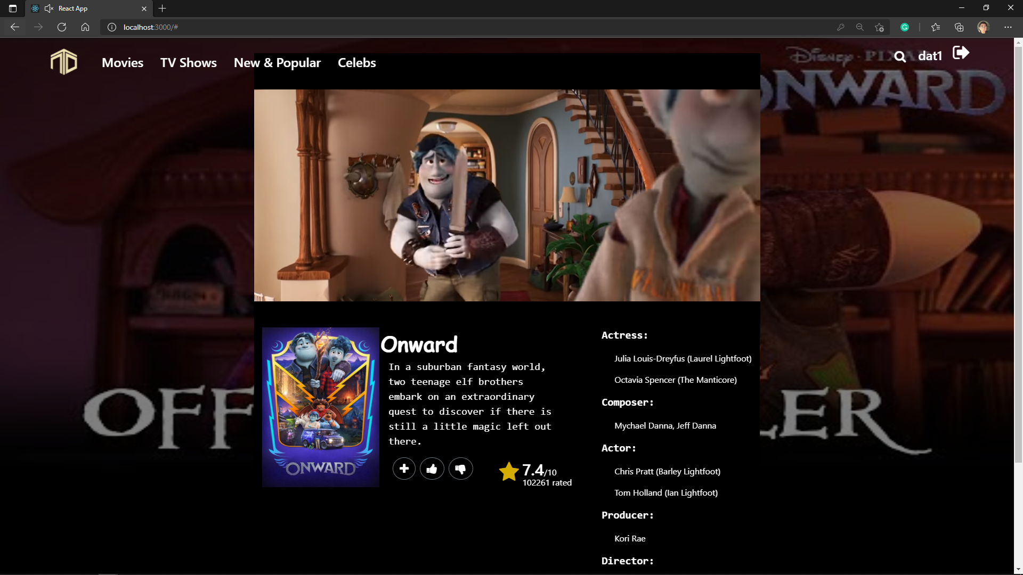

1. Дизайн и характеристики сервера системы
   1. Описать, опишите зачем нужен сервер и как он работает

Всякий раз, когда пользователь выполняет действие, такое как поиск фильма, внешний интерфейс или пользовательский интерфейс представляет собой инструмент, который делает это действие визуализируемым и более простым для пользователя. Это действие можно назвать «запросом» - пользователь запрашивает часть информации. Сервер работает как «средний человек», что означает получение запросов от пользователя, обработку этих запросов и «возврат» информации, которую пользователь хочет найти.

* 1. Технологии, используемые для разработки сервера

В этом проекте я использовал библиотеку Express для разработки сервера. Express помогает контролировать процесс «запрос» - «возврат» на стороне сервера, что упрощает управление и сопровождение. Library Express использует методы HTTP-запроса для приема запросов от пользователей. HTTP-запрос - это действие, которое должно быть выполнено над ресурсом, идентифицированным заданным URL-адресом запроса. Например, когда пользователь хочет выполнить поиск в фильме, пользовательский интерфейс отправляет метод HTTP-запроса GET на URL-адрес <domain>/SEARCH_MOVIE?Name=<movie_name_want_to_find>. Сервер будет обрабатывать каждый HTTP-запрос и ответ на интерфейсную часть информации в теле HTML-страницы.

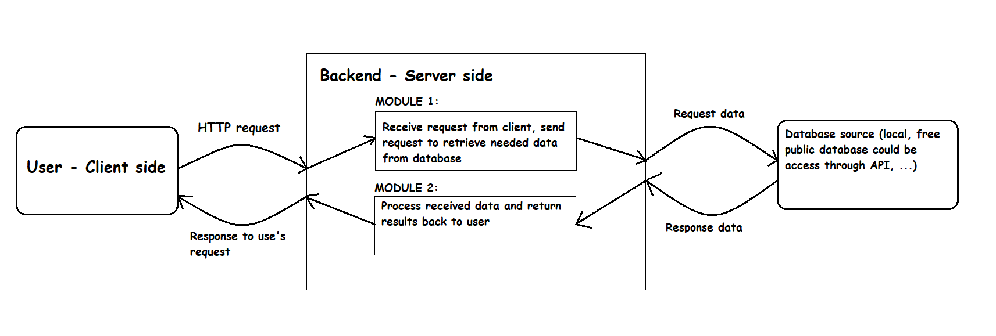

В этом проекте я управлял 2 типами запросов. Запросить данные из базы данных и данные из API. Обработка данных запроса из внутренней базы данных Я объясню более подробно в части V.

О запросе данных из API, в этом проекте я использовал 2 онлайн-источника данных. Они предоставили бесплатный API для доступа к своим данным. Во-первых, это видеоданные, предоставленные Youtube, во-вторых, данные афиши фильма, предоставленные компанией themoviedb.

Несмотря на то, что есть 2 разных API, но один и тот же метод их использования. Использование HTTP-запроса с некоторыми настройками в URL, заголовке, ... зависит от того, какой API. После этого мы можем получить доступ к их общедоступной базе данных и получить необходимую информацию.

Передав название фильма, который хочет найти, API Youtube вернет индекс видео в своей базе данных. Затем поместите этот индекс в URL-адрес, чтобы получить видео.

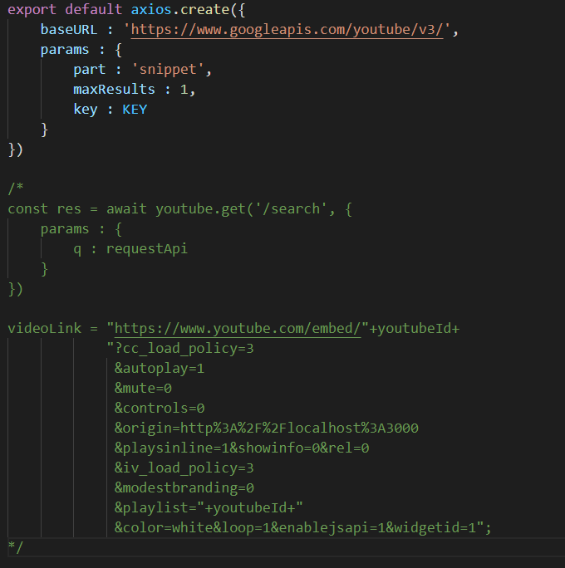

Тот же метод, что и API YouTube, передав имя фильма, API-интерфейс themoviedb вернет индекс этого фильма в своей базе данных. С помощью этого индекса мы можем свободно извлекать эти данные.

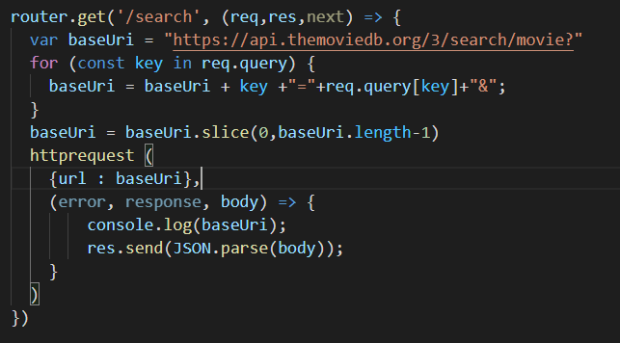

1. Описание базы данных и запросы к ней.
2. Тестирование и оценка запросов к базе данных
3. Заключение и дальнейшая работа
4. Список литературы